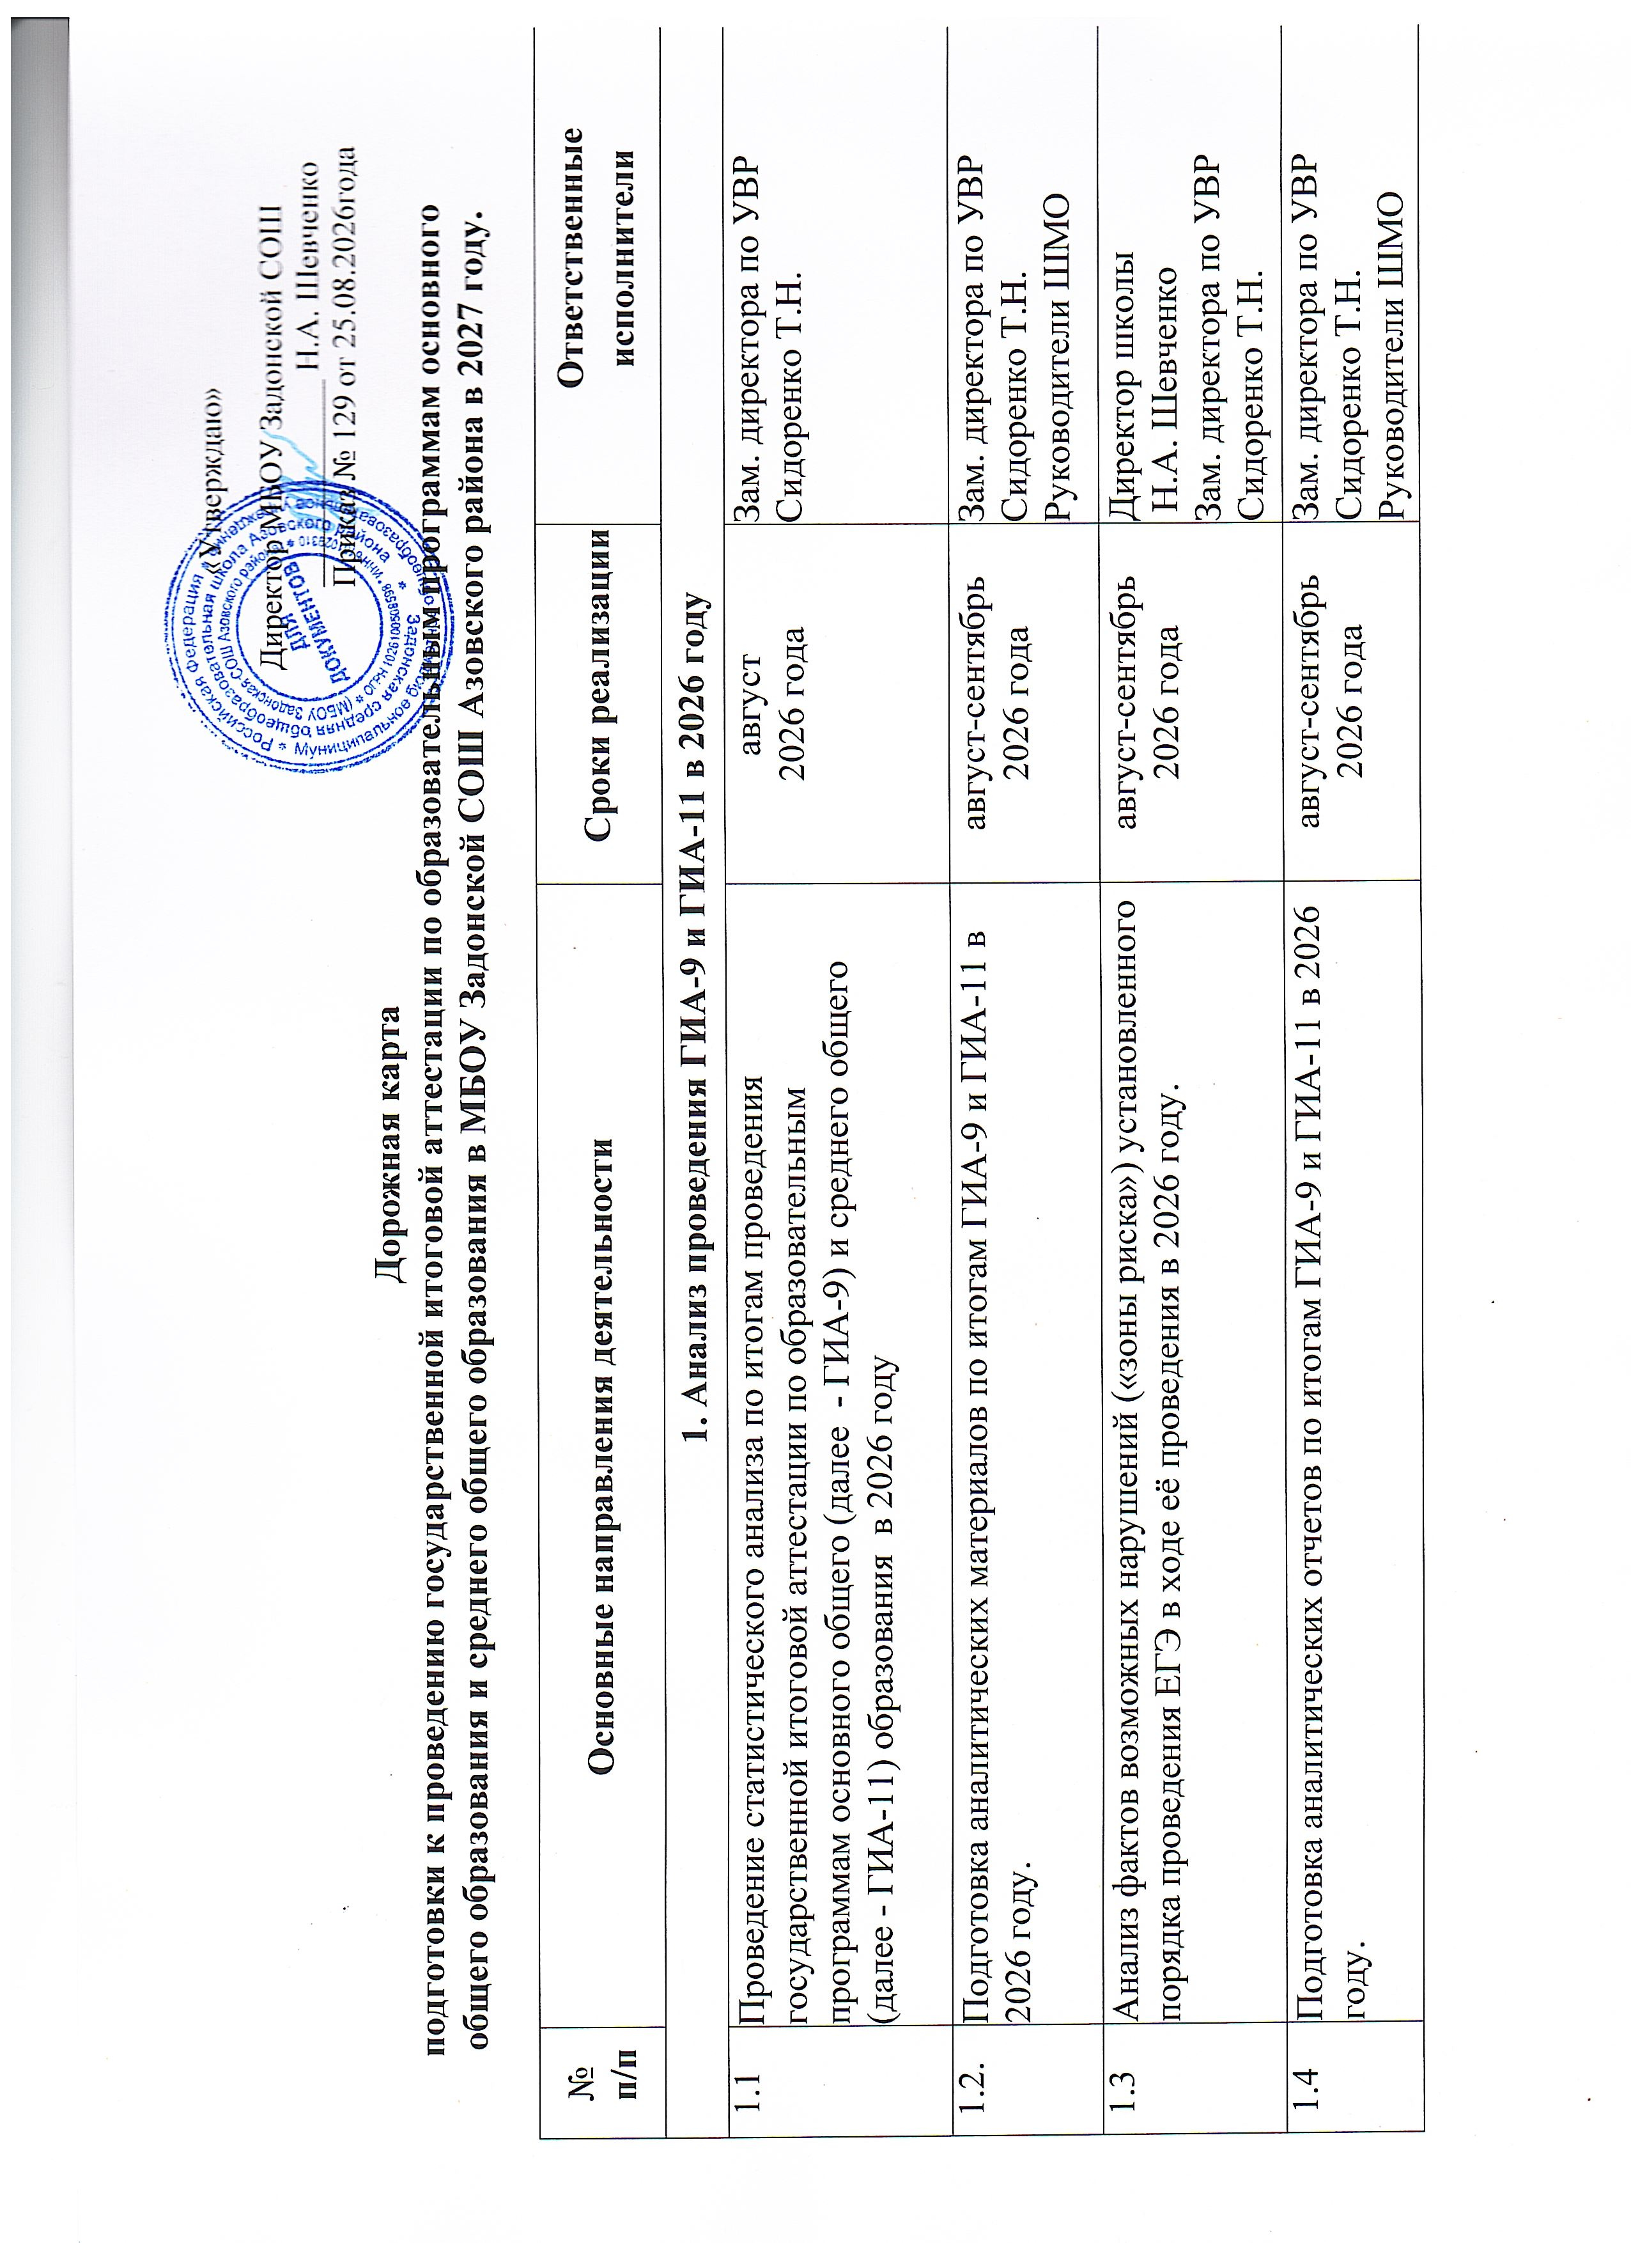

1.5 |  |  | Представление итогов проведения ГИА -26 с анализом итогов и постановкой задач на педагогическом совете. |  |  |  | август-сентябрь 2026 года |  |  |  |  |  | Директор школы  Н.А. Шевченко  Зам. директора по УВР Сидоренко Т.Н.
1.6 |  |  | Совещания с руководителями ШМО по итогам  проведения ГИА -26 в целях совершенствования организации проведения ГИА в 2027 году |  |  |  | В течение 2026-2027 учебного года |  |  |  |  |  | Зам. директора по УВР Сидоренко Т.Н.
2.Меры по повышению качества преподавания учебных предметов
2.1 |  | Организация работы по повышению качества основного общего и среднего общего образования |  |  | В течение 2026-2027 учебного года |  |  |  |  |  |  | Директор школы  Н.А. Шевченко  Зам. директора по УВР Сидоренко Т.Н.
2.2 |  | Обеспечение участия в курсовой подготовке педагогов школы, включая учителей по учебным предметам, по которым проводятся ГИА-9 и ГИА-11на основе анализа результатов ГИА -9, анализа результатов ЕГЭ |  |  | в течение  2026-2027 учебного года |  |  |  |  |  |  | Директор школы  Н.А. Шевченко
2.3. |  | Участие в обучении в рамках федеральных проектов «Современная школа» и «Цифровая образовательная среда» национального проекта «Образование» по дополнительным профессиональным программам педагогических работников (учителя физики, химии, биологии) центра образования естественной и технологической направленности «Точка роста» |  |  | в течение 2026-2027 учебного года |  |  |  |  |  |  | Директор школы  Н.А. Шевченко
2.4 |  | Участие в международных и национальных исследованиях качества образования. |  |  | по отдельному плану |  |  |  |  |  |  | Директор школы  Н.А. Шевченко
3. Нормативно-правовое обеспечение ГИА-9 и ГИА-11
3.1 | Ознакомление с нормативно-правовыми актами федерального, регионального уровня по организации и проведению ГИА-9, ГИА-11 в 2027 году на территории Азовского района |  |  |  |  |  |  | в течение  2026-2027 учебного года |  |  |  |  |  | Директор школы  Н.А. Шевченко  Зам. директора по УВР Сидоренко Т.Н.
3.2 | Приведение нормативной правовой документации школьного уровня в соответствие с федеральными, региональными и муниципальными нормативными правовыми актами по организации и проведению ГИА-9 и ГИА-11 в 2027 году |  |  |  |  |  |  | в течение  2026-2027 учебного года |  |  |  |  |  | Директор школы  Н.А. Шевченко
3.3 | Подготовка нормативных правовых актов школьного уровня:  - О назначении школьного координатора по вопросам ГИА-9 и ГИА-11;  -О создании условий для участия в анкетировании учащихся 9,11 классов на предмет психологической готовности к участию в государственной итоговой аттестации;  - О создании условий для проведения итогового сочинения и итогового собеседования;  - О создании условий для участия обучающихся 9-х,11 классов в пробном тестировании по учебным предметам по текстам ГБУ РО РОЦОИСО;  - О создании условий для проведения государственной итоговой аттестации по образовательным программам основного общего образования по общеобразовательным предметам;  - иных нормативно-правовых актов. |  |  |  |  |  |  | Сентябрь 2026 г.  Ноябрь 2026 г.  В установленные сроки  Ноябрь 2026 г.,  март 2027 г.  Май-июнь 2027 г.  в течение  2026-2027 учебного года |  |  |  |  |  | Директор школы  Н.А. Шевченко  Зам. директора по УВР Сидоренко Т.Н.
3.4 | Организация взаимодействия с РОО по вопросу приведения школьной правовой документации в соответствие с муниципальными, региональными и федеральными нормативными правовыми актами |  |  |  |  |  |  | постоянно |  |  |  |  |  | Директор школы  Н.А. Шевченко  Зам. директора по УВР Сидоренко Т.Н.
4. Обучение лиц, привлекаемых к проведению ГИА-9 и ГИА-11
4.1. | Обеспечение обучения лиц, привлекаемых к проведению ГИА-9 и ГИА-11 |  |  |  |  | сентябрь-декабрь 2026 года, январь-май 2027 года |  |  |  |  |  |  | Директор школы  Н.А. Шевченко
4.2 | Организация проведения совещаний по вопросу подготовки к ГИА - 9 и ГИА-11 |  |  |  |  | в течение 2026-2027 учебного года |  |  |  |  |  |  | Зам. директора по УВР Сидоренко Т.Н.
4.3 | Участие учителей-предметников в вебинарах по обучению написания итогового собеседования по русскому языку в 9-х классах |  |  |  |  | октябрь 2026 года |  |  |  |  |  |  | Зам. директора по УВР Сидоренко Т.Н., руководитель ШМО Галыгина О.А.
4.4 | Участие учителей-предметников в вебинарах по обучению написания итогового сочинения |  |  |  |  | октябрь 2026 года |  |  |  |  |  |  | Зам. директора по УВР Сидоренко Т.Н., руководитель ШМО Галыгина О.А.
4.5 | Семинар для учителей школы «Совершенствование методов и форм подготовки учащихся к ОГЭ по русскому языку» |  |  |  |  | Ноябрь 2026 года |  |  |  |  |  |  | Зам. директора по УВР Сидоренко Т.Н., руководитель ШМО Галыгина О.А
4.6 | Круглый стол «Система подготовки к ГИА-9 по русскому языку» |  |  |  |  | февраль 2027 года |  |  |  |  |  |  | Зам. директора по УВР Сидоренко Т.Н. , руководитель ШМО Галыгина О.А.
4.7 | Семинар «Анализ итогов ГИА 11 класса по русскому языку» |  |  |  |  | Ноябрь 2026 года |  |  |  |  |  |  | Зам. директора по УВР Сидоренко Т.Н., руководитель ШМО Галыгина О.А.
4.8 | Осуществление контроля за проведением обучения лиц, привлекаемых к проведению ГИА-9, ГИА-11 |  |  |  |  | сентябрь 2026 года – май 2027 года |  |  |  |  |  |  | Директор школы  Н.А. Шевченко
5. Организационное сопровождение ГИА-9 и ГИА-11
5.1 | Сбор предварительной информации о планируемом количестве участников ГИА-9 и ГИА-11 в 2027 году из числа:  - выпускников текущего учебного года;  - лиц с ограниченными возможностями здоровья, инвалидов и детей- инвалидов |  |  |  |  | до 01 декабря 2026 года |  |  |  |  |  |  | Зам. директора по УВР Сидоренко Т.Н.
5.2 | Внесение данных в информационную систему обеспечения проведения государственной итоговой аттестации обучающихся, освоивших основные образовательные программы основного общего и среднего общего образования (далее – РИС) |  |  |  |  | по плану-графику внесения сведений в РИС в 2026- 2027 учебном году |  |  |  |  |  |  | Зам. директора по УВР Сидоренко Т.Н.  классные руководители 9,11 классов
5.3 | Обеспечение мер по защите информации от повреждения или утраты при хранении и обработке информации, содержащейся в РИС, а также обмену информацией в соответствии с предусмотренными нормативными правовыми актами Российской Федерации в области защиты информации |  |  |  |  | постоянно |  |  |  |  |  |  | Директор школы  Н.А. Шевченко
5.4 | Мониторинг полноты и достоверности, корректировка внесенных в РИС сведений |  |  |  |  | постоянно |  |  |  |  |  |  | Зам. директора по УВР Сидоренко Т.Н.
5.5 | Назначение школьного координатора проведения ГИА-9, ГИА-11 |  |  |  |  | сентябрь 2026 года |  |  |  |  |  |  | Директор  Н.А. Шевченко
5.6. | Формирование состава предметных комиссий для проведения ГИА-9 и ГИА-11 |  |  |  |  | ноябрь 2026 года- апрель 2027 года |  |  |  |  |  |  | Директор школы  Н.А. Шевченко  Зам. директора по УВР  Сидоренко Т.Н.
5.7 | Формирование состава работников ППЭ ГИА-9 и ГИА-11 (организаторов, технических специалистов) |  |  |  |  | февраль, апрель-май 2027 года |  |  |  |  |  |  | Директор школы  Н.А. Шевченко  Зам. директора по УВР  Сидоренко Т.Н.
5.8 | Участие лиц, привлекаемых к проведению ГИА, в федеральной тренировке технологии проведения экзамена по иностранным языкам (раздел «Говорение») |  |  |  |  | март-май 2027 года |  |  |  |  |  |  | Директор школы  Н.А. Шевченко
5.9 | Участие лиц, привлекаемых к проведению ГИА-11 в ППЭ, в региональных тренировочных мероприятиях по использованию новых технологий на экзаменах |  |  |  |  | март-май 2027 года |  |  |  |  |  |  | Директор школы  Н.А. Шевченко
5.10 | Создание условий для участия выпускников с ограниченными возможностями здоровья детей-инвалидов и инвалидов в ГИА |  |  | Март- май  2027 года |  |  |  |  | Директор Н.А. Шевченко
5.11 | Организация и проведение итогового сочинения (изложения) |  |  | декабрь 2026 года, февраль, март 2027 года |  |  |  |  | Директор школы  Н.А. Шевченко  Зам. директора по УВР Сидоренко Т.Н.
5.12 | Организация и проведение итогового собеседования в 9 классах |  |  | февраль, март, май 2027 года |  |  |  |  | Директор школы  Н.А. Шевченко  Зам. директора по УВР Сидоренко Т.Н.
5.13 | Участие в рабочих совещаниях с руководителями ОО, координаторами проведения ГИА-9 и ГИА-11 |  |  | сентябрь 2026 года - июнь 2027 года |  |  |  |  | Директор школы  Н.А. Шевченко
5.14 | Формирование списка граждан, привлекаемых в качестве общественных наблюдателей. |  |  | декабрь 2026 года, февраль-июнь 2027 года |  |  |  |  | Директор школы  Н.А. Шевченко  Зам. директора по УВР Сидоренко Т.Н.
5.15 | Обеспечение участия общественных наблюдателей в обучении. |  |  | Апрель-май 2027 года |  |  |  |  | Директор школы  Н.А. Шевченко
6. Мероприятия по информационному сопровождению ГИА-9 и ГИА-11
6.1 | Организация работы по информированию о процедурах проведения ГИА-9 и ГИА-11 всех участников экзаменов, их родителей (законных представителей), ведение официального сайта школы. |  |  | постоянно |  |  |  |  |  | Школьный координатор
6.2 | Подготовка, размещение, обновление информации о процедурах проведения итогового собеседования по русскому языку, итогового сочинения (изложения) ГИА-9 и ГИА-11 на сайте школы |  |  | постоянно |  |  |  |  |  | Заместитель директора по УВР Сидоренко Т.Н.  Тищенко И.М.
6.3 | Работа с участниками ГИА и их родителями (законными представителями) по разъяснению вопросов проведения ГИА-9 и ГИА-11 |  |  | октябрь 2026 года- апрель 2027 года |  |  |  |  |  | Директор школы  Н.А. Шевченко  зам. директора по УВР Сидоренко Т.Н., руководители ШМО
6.4 | Участие в акции «Сдаем вместе. День сдачи ЕГЭ родителями» |  |  | февраль 2027 года |  |  |  |  |  | Заместитель директора по УВР Сидоренко Т.Н., классный руководитель 11 класса
6.5 | Участие в областном конкурсе «Тематический ЕГЭ» |  |  | ноябрь 2026 года |  |  |  |  |  | Директор школы  Н.А. Шевченко  зам. директора по УВР Сидоренко Т.Н.
6.6 | Консультирование выпускников текущего года, их родителей (законных представителей) по вопросам проведения ГИА-9 и ГИА-11 |  |  | постоянно |  |  |  |  |  | Директор школы  Н.А. Шевченко  Зам. директора по УВР Сидоренко Т.Н.
6.7 | Участие в тренировочных мероприятиях для выпускников в целях апробации организационно-технологического обеспечения проведения ГИА-9 и ГИА-11 |  |  | ноябрь 2026 года,  март-апрель 2027 года |  |  |  |  |  | Директор школы  Н.А. Шевченко  Зам. директора по УВР Сидоренко Т.Н.
6.8 | Информирование о работе телефонов «горячей линии» на территории Азовского района, школы по вопросам организации и проведения ГИА -9 и ГИА-11 |  |  | постоянно |  |  |  |  |  | Директор школы  Н.А. Шевченко  зам. директора по УВР Сидоренко Т.Н.
6.9 | Обеспечение взаимодействия со средствами массовой информации с целью информирования родителей о мероприятиях, проводимых в рамках ГИА-9 и ГИА-11 в 2027 году |  |  | постоянно |  |  |  |  |  | Директор школы  Н.А. Шевченко
6.10 | Участие в межшкольном взаимодействии по обмену опытом организации и проведения ГИА-9 и ГИА-11, в том числе по информационному сопровождению. |  |  | в течение 2026-2027 учебного года |  |  |  |  |  | Директор школы  Н.А. Шевченко
6.11 | Оформление школьного информационного стенда по процедуре проведения ГИА-9 и ГИА-11 в 2027 году, размещение соответствующей информации на сайте школы |  |  | в течение 2026-2027 учебного года |  |  |  |  |  | Заместитель директора по УВР Сидоренко Т.Н. Гусева О.В.
- 6.12 | Проведение родительских собраний по вопросам проведения ГИА-9, ГИА-11 |  |  | ноябрь-декабрь 2026 года, апрель – май 2027 года |  |  |  |  |  | Зам. директора по УВР Сидоренко Т.Н., классные руководители 9-х,11 классов
6.13 | Организация сопровождения участников ГИА-9, ГИА-11 по вопросам психологической готовности к экзаменам |  |  | Постоянно |  |  |  |  |  | Педагог-психолог Кряжева И.В., Центр «Доверие»
6.14 | Организация психологического сопровождения родителей (законных представителей) участников ГИА-9 и ГИА-11, учителей- предметников |  |  | постоянно |  |  |  |  |  | Педагог-психолог Кряжева И.В., Центр «Доверие»
7. Контроль за организацией и проведением ГИА-9 и ГИА-11
7.1 | Осуществление контроля за ходом подготовки к ГИА-9 и ГИА-11 по основным предметам и предметам по выбору на уроках и во внеурочное время |  |  | в течение 2026-2027 учебного года |  |  |  |  |  |  | Директор  Н.А. Шевченко  заместитель директора по УВР Сидоренко Т.Н.
7.2. | Мониторинг движения выпускников школы |  |  | в течение 2026-2027 учебного года |  |  |  |  |  |  | Зам. директора по УВР Сидоренко Т.Н.
7.3 | Контроль организации и проведения информационно-разъяснительной работы по вопросам подготовки и проведения ГИА-9 и ГИА-11 с его участниками и лицами, привлекаемыми к проведению ГИА-9 и ГИА-11 |  |  | в течение 2026-2027 учебного года |  |  |  |  |  |  | Директор Н.А. Шевченко
7.4 | Мониторинг трудоустройства выпускников 9-х классов, не получивших аттестат об основном общем образовании в 2026 году. |  |  | сентябрь-октябрь 2026 года |  |  |  |  |  |  | Директор Н.А. Шевченко
7.5 | Мониторинг поступления выпускников 9-х классов в профессиональные образовательные организации |  |  | сентябрь-октябрь 2026 года |  |  |  |  |  |  | Директор Н.А. Шевченко

